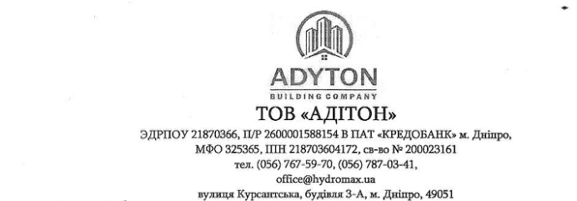

Вих. №3918 від 10.07.2019 р.

Комерційна пропозиція
На оздоблювання цоколю та ремонту сходинків по вул. Робоча, буд. 168 у м. Дніпро.

ТОВ «АДІТОН» пропонує надати послуги ОСББ «РОБОЧА-168» по оздоблюванню цоколю та ремонту сходинків. ТОВ «АДІТОН» має профілюючий вид діяльності: 41.10«Будівництво житлових і не житлових споруд».
Виконання робіт будуть виконуватись на підстві дефектного акту з матеріалів ТОВ «АДІТОН».
Вартість пропозиції становить: 198610,00 (сто дев’яносто вісім тисяч шістсот десять) гривень 00коп. з ПДВ.



Директор Сєдін Станіслав Володимирович

